Prénom : ………………………… | Date : ………………………………………………………

 | « AIL ail ail – EIL eil eil … » (01)

1./ Lecture :

ail(le) ail(le) - eil(le) eil(le) - euil(le) euil(le) - ouil(le) ouil(le)
 |  |  |  | 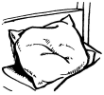
un éventail | le soleil | un écureuil | une bouilloire | un oreiller

2./ Complète les mots suivants (tu peux utiliser un dictionnaire):

 | 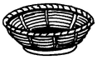 | 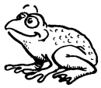 | 
une méd……………… | une corb……………… | une gren……………… | une f………………

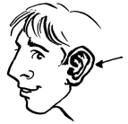 |  |  | 
une or……………… | des ten………………s | un faut……………… | une citr………………

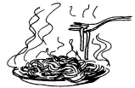 |  |  | 
des n………………s | une ab……………… | des éc………………s | un appar………………

2./ Recopie :

le soleil | …………………………… | …………………………… | …………………………… | ……………………………

des cailloux | …………………………… | …………………………… | …………………………… | ……………………………

UNE FEUILLE | …………………………… | …………………………… | …………………………… | ……………………………

²un ²écureuil | …………………………… | …………………………… | …………………………… | ……………………………

²une ²bouteille | …………………………… | …………………………… | …………………………… | ……………………………

